**Архітектура обчислювальних систем та схемотехніка**

***Лабораторна робота №7***

Виконав:

Cтудент групи ПМО-11

Ласько Маркіян

**Тема:** Вступ до мови програмування Assembler.

**Мета:** використовуючи середовище Microsoft Visual Studio, реалізувати програми виведення текстового повідомлення на мові Assembler.

**Результат роботи:**

**Програма для виведення текстового повідомлення “Hello world”**

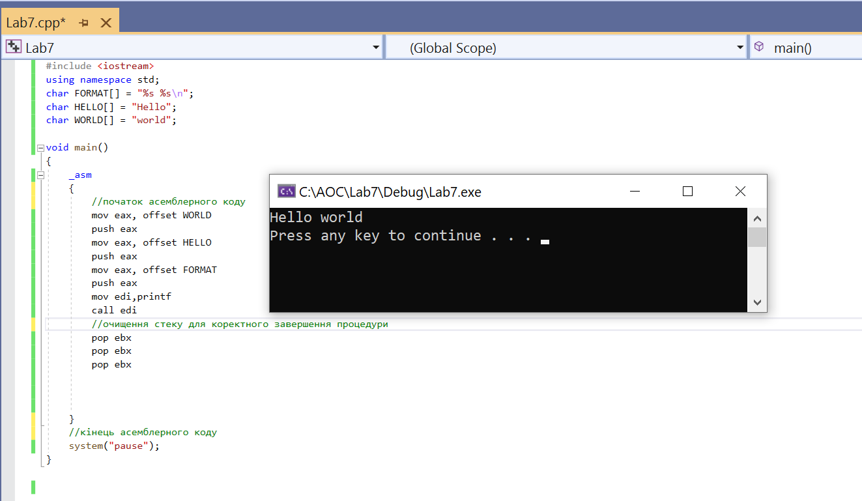

**Програма для виведення текстового повідомлення: “Design by Markiyan Lasko 2021”**

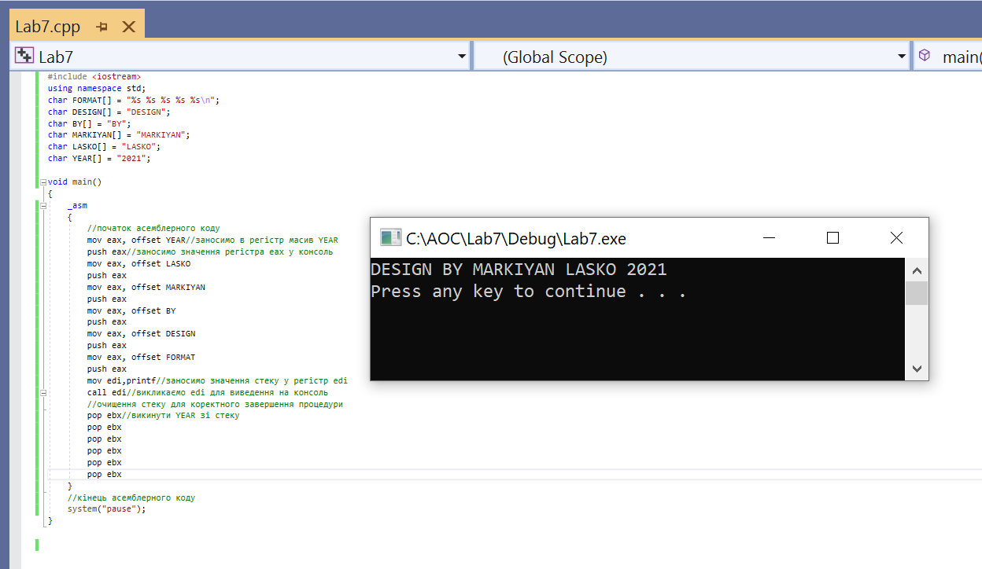

**Висновок:** під час виконання лабораторної роботи №7 я ознайомвся з мовою програмування Assembler. Використовуючи середовище Microsoft Visual Studio, реалізував програми, які виводять текстові повідомлення на мові Assembler: “Hello world” та “Design by Markiyan Lasko 2021”.